Lcmアトリエ エンドロールムービー 【HOME専用】 コメントシート
ご新郎様ご新婦様の素敵な思い出になるよう真心込めて制作させて頂きます。
お手数ではございますが、以下の入力をお願い致します。

■基本情報■
ご新郎様

お名前(旧姓)/アルファベット表記 [例) 山田 太郎/Taro Yamada]
ご新婦様

お名前(旧姓)/アルファベット表記

エンドロールムービーを上映する会場名 | 上映日 [例 2022.11.22]

■画面比率■
会場様のスクリーン比率をしっかりと確認したうえで、その比率に従った画面構成で映像を制作する必要があります。
一度上映される会場様へご確認くださいますようお願い致します。
16:9か4:3どちらかをご入力ください

■楽曲について■
お好きな楽曲を使用する場合

ISUM（一般社団法人音楽特定利用促進機構）が複製権を取得している楽曲範囲内であれば、1曲3,000円（税別）にて変更が可能です。
ISUM楽曲リスト【https://isum.or.jp/music/】

楽曲はLcmアトリエでご用意しておりますので、購入またはダウンロードしていただかなくてもご利用になれます。
サンプルムービーで使用している音源をご使用の場合は、追加料金は必要ございません。
その場合、アーティスト名、曲名は空欄にしておいて下さい。

※ご注文頂いたムービー以外のサンプルムービーの楽曲をご希望の場合は、楽曲構成料として１曲につき別途1,000円（税別）が必要となります。

アーティスト名 |  | 曲名 |  | 備考

■映像構成及び写真番号■
※写真を選定する際は、フレーム枠に適した向きの写真をご準備くださいますようお願い致します。
(例E1縦向き写真/E2縦向き写真/E3横向き写真)

番号 | サンプル画像/縦写真 | 番号 | サンプル画像/縦写真
E1 | 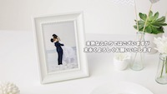 | E2 | 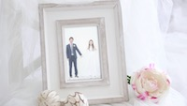
番号 | サンプル画像/横写真 | 番号 | サンプル画像/縦・横写真
E3 | 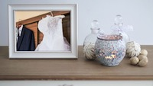 | E4  E5 | 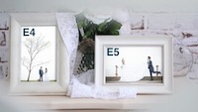
番号 | サンプル画像/横写真 | 番号 | サンプル画像/横写真
E6 | 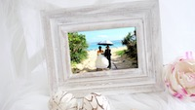 | E7
番号 | サンプル画像/縦・横写真 | 番号 | サンプル画像/横写真
E8  E9 | 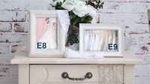 | E10  E11  E12 | 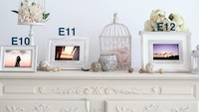

番号 | サンプル画像/横写真・縦写真 | 番号 | サンプル画像/縦写真
E13  E14 | 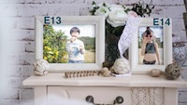 | E15 | 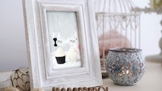
番号 | サンプル画像/横写真 | 番号 | サンプル画像/横写真
E16 | 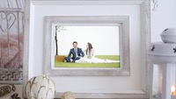 | E17 | 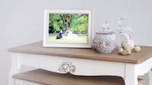
番号 | サンプル画像/横写真 | 番号 | サンプル画像/縦・横写真
E18 | 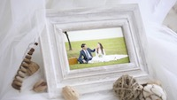 | E19  E20 | 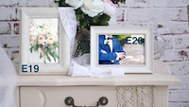
番号 | サンプル画像/縦写真 | 番号 | サンプル画像/横写真
E21 | 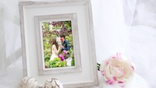 | E22 | 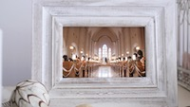

番号 | サンプル画像/横写真 | 番号 | サンプル画像/横写真
E23 |  | E24 | 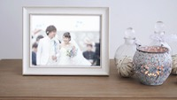
番号 | サンプル画像/横写真 | 番号 | サンプル画像/縦写真
E25 | 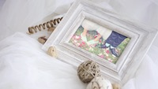 | E26 | 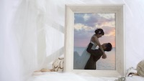
番号 | サンプル画像/縦写真
E27 | 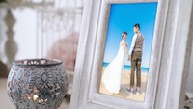

■コメント入力■

※例文から変更がなければ、空欄のままでお願い致します

コメント1 | 入力欄(30文字程度)
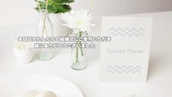
例）
本日はわたしたちの結婚式にご参列いただき
誠にありがとうございました

コメント2 | 入力欄(30文字程度)
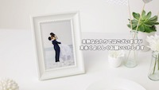
例）
未熟なふたりではございますが
末永くよろしくお願いいたします

■ゲスト様名簿作成■

ゲスト様のお名前表示順序がご不明な場合は、以下URLをご参考下さい。

[ゲスト様表示順序]
https://lcm-atelier.com/data-send/movie-recipe#endroll02

[注意事項]
※頂いたファイルは、そのままコピー&ペーストし映像に反映致します。
お名前の順番、改行やゲスト様の間隔などは、ご自由に構成して下さい。
※画面80%以内に文字を収めて作成する必要がありますので、メッセージが長い場合は弊社にて、改行編集させて頂きます。

※文字が流れるスクロールの速さは、映像時間に対する文字の量（改行含む）で変わって参ります。
たくさんのゲスト様お一人お一人に長いメッセージを添えるなど、あまりに文字が多いとスクロールが速くなり、コメントが読みづらくなりますのでご注意下さい。

[ゲスト様表示順序入力]

コメントシートが入力できましたら、メールにて添付し送信して下さい。
その際、件名にお名前と挙式日を忘れずお願い致します。
メールアドレス: sozai@lcm-atelier.com

備考欄

